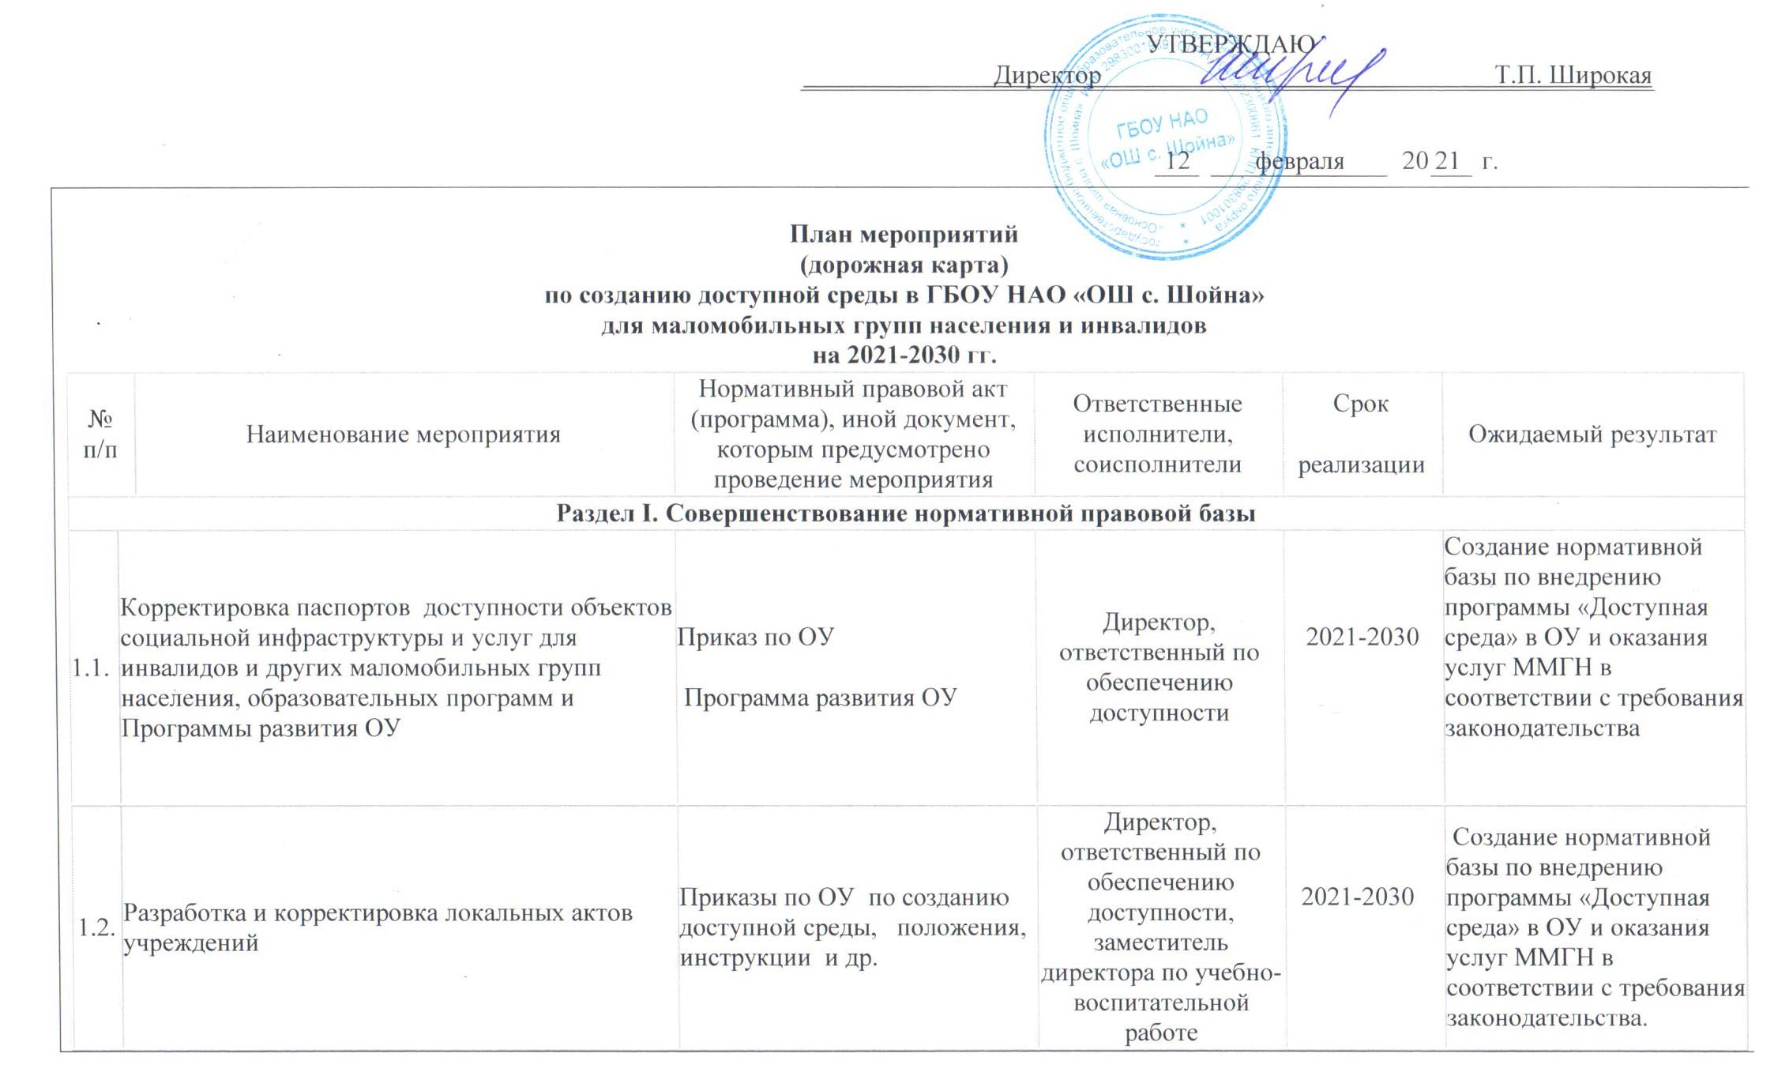

Раздел II. Мероприятия по поэтапному повышению значений показателей доступности для инвалидов объектов социальной инфраструктуры, транспортных средств, связи и информации

2.1 | Обследование действующих зданий, помещений, в которых гражданам предоставляются образовательные услуги, на соответс |  | вие требований действующих строительных норм и правил.  государственная программа «Доступная среда» |  | ответственный по обеспечению доступности |  |  | 2021-2030 | Уточнение плана мероприятий по созданию условий доступности объекта для инвалидов и МГН
2.2 | Внесение изменений в паспорта доступности |  | Приказы по ОУ |  | ответственный по обеспечению доступности |  |  | 2021-2030 | Разработка адресной программа адаптации образовательного учреждения для обеспечения доступности услуг для инвалидов и других маломобильных групп на
2.3еления | Организация и проведение ремонтных работ:  - Устройство двухсторонних поручней на лестничных маршах |  | Адресная программа адаптации образовательного учреждения для обеспечения доступности услуг для инвалидов и других маломобильных групп населе |  | ия  заведующий хозяйством |  |  | 2021-2023 | Увеличение количества объектов образования, доступных для ММГН
2.4 | Приобретение переносных сборно-разборных пандусов: |  | Адресная программа адаптации образовательного учреждения для обеспечения доступности услуг для |  | нвалидов и других маломобильных групп населения  заведующий хозяйством |  |  | 2021-2030 | Увеличение количества объектов образования, доступных для ММГН
2.5. | Оборудование дополнительного заезда на территорию ОУ |  | Адресная пр |  | грамма адаптации образовательного учреждения для обеспечения доступности услуг для инвалидов и других маломобильных групп населения  Директор, заведующий хозяйством |  |  | 2021-2030 | Увеличение количества объектов образования, доступных для ММГН
2.6. | Оборудо |  | ание дополнительного освещения территории ОУ  Адресная программа адаптации образовательного учреждения для обеспечения доступности услуг для инвалидов и других маломобильных групп населения |  | Директор, заведующий хозяйством |  |  | 2021-2030 | Увеличение количества объектов об
азования, доступных для ММГН
Раздел III. Мероприятия по поэтапному повышению значений показателей доступности предоставляемых инвалидам
услуг с учетом имеющихся у них нарушенных функций организма, а также по оказанию им помощи в преодолении барьеров, препятствующих пользованию объектами и услугами

3.1. | для всех категорий инвалидов:
3.1.1 | - формирование штата тьюторов (помощников) по сопровождению детей-инвалидов, обучающихся и воспитывающихся в образовательном учреждении (на основании прогнозных показателей) |  | Программы развития образовательного учреждения Адресная программа адаптации образовательного учреждения для обеспечения доступности услуг для инвалидов и других маломобильных групп населения |  |  | Директор |  | 2021- | 030  Обеспечение доступности образовательных услуг для детей- инвалидов и других маломобильных групп населения
3.1.2 | - организация оказания образовательных услуг инвалидам на дому (по заявлению родителей (законных представителей) |  | Программы развития образовательного учреждения |  |  | Директор, заместитель директора по учебно-воспитательной работе |  | 2021-2030 | Обеспечение доступности образовательных услуг для детей-инвалидов и других маломобильных групп населения
3.1.3 | - приобретение и установка средств связи, информации и сигнализации |  | Программа развития ОУ  Адресная программа адаптации образовательного учреждения для обеспечения доступности услуг для инвалидов и других маломобильных групп населения |  |  | Директор, заведующий хозяйством |  | 2020-2030 | Обеспечение доступности объектов образования для инвалидов и других маломобильных групп населения
3.1.4 | - размещение оборудования и носителей информации, необходимых для обеспечения беспрепятственного доступа инвалидов к объектам |  | Адресная программа адаптации образовательного учреждения для обеспечения доступности услуг для инвалидов и других маломобильных групп населения |  |  | Директор, заведующий хозяйством |  | 2021 - 2030 | Обеспечение доступности объектов образования для инвалидов и других маломобильных групп населения
3.2 | Разработка АООП для обучающихся по адаптированной программе (вариант С) и СИПР для обучающихся по адаптированной программе (вариант D) |  | Программа развития ОУ  Адресная программа адаптации образовательного учреждения для обеспечения доступности услуг для инвалидов и других маломобильных групп населения |  |  | Заместитель директора по учебно-воспитательной работе |  | 2021 - 2030 | Обеспечение доступности образовательных услуг для детей- инвалидов
3.3 | Для инвалидов по зрению:
 | размещение необходимой для ознакомления зрительной информации, а также надписей, знаков и иной текстовой и графической информации знаками, выполненными рельефно-точечным шрифтом Брайля: |  | Адресная программа адаптации образовательного учреждения для обеспечения доступности услуг для инвалидов и других маломобильных групп населения |  |  | Директор, заведующий хозяйством |  | 2021-2030 | Обеспечение доступности объектов образования для инвалидов с нарушением зрения
Раздел IV. Мероприятия по инструктированию или обучению специалистов, работающих с инвалидами, по вопросам, связанным с обеспечением доступности для них объектов, услуг и оказанием помощи в их использовании или получении (доступу к ним)

4.1. | Подбор кадров и привлечение внутренних кадровых резервов для работы по обучению детей с ОВЗ и их индивидуального сопровождения | Программа развития ОУ |  | Директор |  |  | 2021-2030 |  | Качественное оказание образовательных услуг квалифицированными специалистами
4.2. | Повышение квалификации работников на курсах по вопросам предоставления услуг инвалидам и другим ММГН | Программа развития ОУ |  | Директор, ответственный по обеспечению доступности |  |  | 2021-2030 |  | Повышение уровня профессиональной подготовки
4.3. | Участие в семинарах по обучению специалистов | Программа развития ОУ |  | Директор, ответственный по обеспечению доступности, заместитель директора по учебно-воспитательной работе |  |  | 2021-2030 |  | Повышение качества знаний специалистов, работающих с инвалидами, по вопросам, связанным с обеспечением доступности для них объектов, услуг и оказанием помощи в их использовании или получении (доступу к ним)
4.4. | Инструктирование специалистов | Программа развития ОУ |  | Директор, ответственный по обеспечению доступности, заместитель директора по учебно-воспитательной работе, заведующий хозяйством |  |  | 2021-2030 |  | Повышение качества знаний специалистов, работающих с инвалидами, по вопросам, связанным с обеспечением доступности для них объектов, услуг и оказанием помощи в их использовании или получении (доступу к ним)

